รายงานความคืบหน้าโครงงาน
ระบบ AI ตรวจจับภาวะหยุดหายใจขณะนอนหลับจากไฟล์เสียง
(AI System for Sleep Apnea Detection from Audio Recordings)

1. วัตถุประสงค์ของโครงงาน
พัฒนาเว็บแอปพลิเคชันที่ใช้ปัญญาประดิษฐ์ (AI) วิเคราะห์ไฟล์เสียงขณะนอนหลับของผู้ใช้ เพื่อคัดกรองเบื้องต้นว่ามีแนวโน้มเป็นภาวะหยุดหายใจขณะหลับ (Sleep Apnea) หรือไม่ โดยอาศัยเสียงกรน เสียงหายใจ และรูปแบบการหยุดหายใจที่ตรวจจับได้จากสัญญาณเสียงเพียงอย่างเดียว

2. ชุดข้อมูลที่ใช้ (Dataset)
ใช้ชุดข้อมูล APSAA (Audio-Polygraphy Dataset for Sleep Apnea Analysis) ซึ่งประกอบด้วยการบันทึกเสียงและสัญญาณ polygraph แบบ full-night ของผู้เข้าร่วม 32 คน พร้อมคำอธิบายประกอบ (annotation) ที่ระบุตำแหน่งเวลาของเหตุการณ์ต่าง ๆ ได้แก่ Snore, Obstructive Apnea, Central Apnea, Mixed Apnea, Hypopnea, No Effort และ Desaturation บันทึกโดย Sleep Unit, Dr. Sagaz Hospital, Jaén ประเทศสเปน ระหว่างเดือนกันยายน 2021 ถึงเมษายน 2022

3. วิธีดำเนินการ
3.1 ขั้นตอนที่ 1: การเตรียมชุดข้อมูล (Data Preparation)
- ตัดไฟล์เสียงเต็มคืนของแต่ละคนออกเป็นช่วงย่อย (window) ยาวช่วงละ 10 วินาที แบบไม่ทับซ้อนกัน
- เทียบตำแหน่งเวลาของแต่ละช่วงกับ annotation เพื่อคำนวณว่าช่วงนั้นทับซ้อนกับเหตุการณ์ apnea/hypopnea กี่เปอร์เซ็นต์ของความยาวช่วง
- ติดป้ายกำกับ (label) เป็น 1 (apnea) หากทับซ้อนตั้งแต่ 30% ขึ้นไป มิฉะนั้นเป็น 0 (ปกติ)
- แบ่งข้อมูลเป็นชุดฝึก (train) และชุดทดสอบ (validation) โดยแบ่งตามรายบุคคล ไม่ใช่แบ่งแบบสุ่มทีละช่วงเสียง เพื่อป้องกันการรั่วไหลของข้อมูล (data leakage) ระหว่างชุดฝึกและชุดทดสอบ

รายการ | ค่า
จำนวนผู้เข้าร่วม (subjects) | 32 คน
ช่วงเสียงทั้งหมด (10 วินาที/ช่วง) | 84,566 ช่วง
สัดส่วนช่วงที่ติดป้าย apnea | 28.5%
ชุดฝึก (Train) — จำนวนคน / ช่วงเสียง | 26 คน / 68,475 ช่วง (29.2% apnea)
ชุดทดสอบ (Validation) — จำนวนคน / ช่วงเสียง | 6 คน / 16,091 ช่วง (29.2% apnea)

3.2 ขั้นตอนที่ 2: การแปลงเสียงและออกแบบโมเดล AI
- แปลงสัญญาณเสียงแต่ละช่วง (10 วินาที, 4,000 Hz) เป็น log-mel spectrogram (64 mel bins) เพื่อใช้เป็น input ของโมเดล
- ออกแบบโมเดล Convolutional Neural Network (CNN) ขนาดเล็ก ประกอบด้วย Convolution + BatchNorm + ReLU + MaxPooling จำนวน 3 ชั้น ตามด้วย Global Average Pooling และ Fully Connected layer สำหรับจำแนกประเภท 2 กลุ่ม (apnea / ปกติ)
- ใช้ฟังก์ชันการสูญเสีย Binary Cross-Entropy พร้อมถ่วงน้ำหนักคลาส (pos_weight) เพื่อจัดการปัญหาข้อมูลไม่สมดุล (class imbalance) เนื่องจากช่วง apnea มีสัดส่วนน้อยกว่าช่วงปกติ
- ฝึกโมเดลด้วย Adam optimizer บนเครื่องคอมพิวเตอร์ส่วนบุคคล (CPU) แผนฝึกทั้งหมด 6 epoch

4. ผลการดำเนินงาน ณ ปัจจุบัน
รูปที่ 1 แสดงสัดส่วนช่วงเสียงที่ติดป้าย apnea ของผู้เข้าร่วมแต่ละคน (32 คน) พบว่ามีความหลากหลายตั้งแต่ 2.1% ถึง 65.5% ซึ่งสอดคล้องกับความรุนแรงของโรคที่แตกต่างกันในแต่ละบุคคล
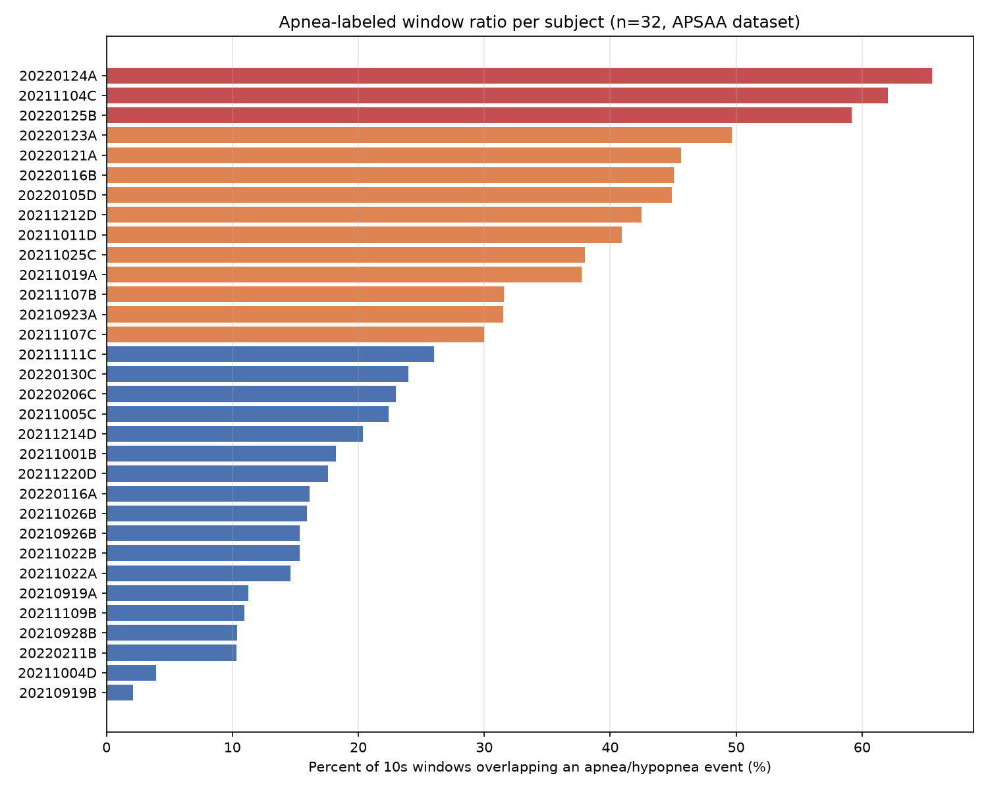
รูปที่ 1: สัดส่วนช่วงเสียงที่ติดป้าย apnea แยกตามผู้เข้าร่วมแต่ละคน

การฝึกโมเดลกำลังดำเนินการอยู่ (แผน 6 epoch) ผลการประเมินโมเดลหลังฝึกครบ epoch แรกบนชุดข้อมูลทดสอบบางส่วน (1,200 ช่วงเสียง) เป็นดังนี้:
ตัวชี้วัด | ค่า (Epoch 1) | ความหมาย
Accuracy | 65.5% | สัดส่วนที่ทายถูกโดยรวม
Precision | 32.8% | เมื่อทายว่า apnea ถูกจริงกี่%
Recall | 62.4% | จับ apnea จริงได้กี่% จากทั้งหมด
F1-score | 43.0% | ค่าเฉลี่ยถ่วงน้ำหนัก precision/recall

ผลเบื้องต้นแสดงว่าโมเดลเริ่มเรียนรู้ความแตกต่างระหว่างเสียงช่วง apnea กับช่วงปกติได้ในระดับหนึ่ง (recall 62.4% หมายถึงจับเหตุการณ์ apnea จริงได้มากกว่าครึ่งหนึ่งตั้งแต่ epoch แรก) แต่ค่า precision ยังต่ำ ซึ่งเป็นเรื่องปกติในช่วงต้นของการฝึก และคาดว่าจะดีขึ้นเมื่อฝึกครบทุก epoch

5. แผนการดำเนินงานต่อไป
- ฝึกโมเดลให้ครบ 6 epoch และประเมินผลบนชุดทดสอบทั้งหมด
- ปรับปรุงโมเดล/พารามิเตอร์หากผลลัพธ์ยังไม่น่าพอใจ (เช่น ปรับสถาปัตยกรรม เพิ่มข้อมูล หรือปรับเกณฑ์การติดป้าย)
- พัฒนา backend API สำหรับรับไฟล์เสียงที่ผู้ใช้อัปโหลด และประมวลผลผ่านโมเดลแบบ sliding window ตลอดทั้งไฟล์
- พัฒนาหน้าเว็บ (frontend) สำหรับอัปโหลดไฟล์เสียงและแสดงผลการวิเคราะห์
- ทดสอบระบบโดยรวมและปรับปรุงความแม่นยำ

